Przebudowa w budynku Wartowni Służby Ochrony Lotniska w Porcie Lotniczym Gdańsk im. Lecha Wałęsy

- Krótki opis przedmiotu zamówienia:

- Mapa poglądowa całego zadania:
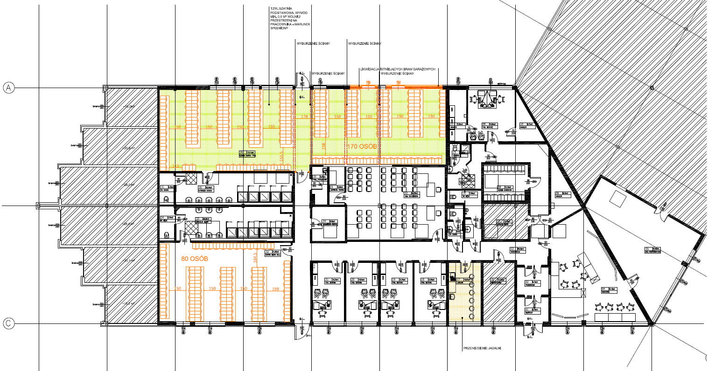

Celem przebudowy jw. jest powiększenie obszaru szatni męskiej. W tym celu należy przeprowadzić adaptację / dostosowanie istniejących pomieszczeń: socjalnego i technicznych do możliwości wykorzystania jako szatnie.
W tym celu należy adaptować istniejące pomieszczenie biurowe i przenieść tam pomieszczenie socjalne.
W ramach przebudowy zostanie także zmodernizowane wejście główne do istniejącego budynku SOL.

- Zakres i warunki prowadzenia prac związanych z przebudową .

- Zakres szczegółowych prac związanych z przebudową określa projekt „Przebudowa części budynku siedziby Służby Ochrony Lotniska – ETAP 1” dostępny pod adresem ftp.airport.gdansk.pl (login i hasło zostanie wysłane oferentom po pisemnym oświadczeniu, że dokumentacja projektowa będzie wykorzystana tylko na potrzeby niniejszego przetargu).
- Wykonawca robót zobowiązany jest do maksymalnego wykorzystania demontowanych elementów w trakcie prac rozbiórkowych i przygotowawczych do realizacji przebudowy.
- Elementy zdemontowane, które zachowały swoje cechy techniczne i estetyczne i nie znajdą zastosowania w tym miejscu, należy przekazać do Portu Lotniczego Gdańsk. Pozostałe elementy, które nie zostaną wykorzystane, ani nie zostały przekazane do Portu Lotniczego Gdańsk, Wykonawca jest zobowiązany zutylizować, zgodnie z obowiązującym prawem.
- Wykonawca robót zobowiązany jest prowadzić prace zgodnie z przepisami prawa i sztuką w zakresie budownictwa.
- Wszystkie materiały, urządzenia i wyposażenie zastosowane w trakcie realizacji prac muszą być zgodne z obowiązującym prawem, a w szczególności z art. 10 ustawy z dnia 07.07.1994 r. Prawo budowlane (t.j. Dz.U. z 2019 r. poz. 1186 z późn. zm.), a w przypadku wyrobów wykonanych według indywidualnej dokumentacji technicznej z art. 10 ustawy z dnia 16.04.2004 r o wyrobach budowlanych (t.j. Dz.U. z 2020 r. poz. 215 z późn. zm.). Materiały, urządzenia i wyposażenie muszą w szczególności posiadać świadectwa jakości, deklaracje zgodności i inne atesty, w tym także atesty o niepalności itp.
- Zaleca się Wykonawcom przeprowadzenie wizji lokalnej przed stworzeniem i przekazaniem oferty cenowej.
- Prace będą prowadzone w strefie zastrzeżonej Portu Lotniczego Gdańsk. W związku z powyższym Wykonawca jest zobowiązany na swój koszt otrzymać dostęp do rejonu prac tzn. przejść wymagane szkolenia i uzyskać przepustki.
- Prace uciążliwe ( związane z hałasem, zapyleniem ), prace rozbiórkowe Wykonawca będzie mógł prowadzić w terminach uzgodnionych z Zamawiającym.
- Rejon prac należy wygrodzić odpowiednio zabezpieczyć przed dostępem osób postronnych.
- Wykonawca jest zobowiązany utrzymać w strefie robót, ciągów komunikacyjnych czystość w całym okresie wykonywania robót.
- Po zakończonej przebudowie, Wykonawca jest zobowiązany do wykonania dokumentacji odbiorowej i w tym projektu powykonawczego w 4 egzemplarzach wersji papierowej i elektronicznej.

- Szczegółowy opis całego zadania:

Zakres prac w istniejącej części SOL został określony w projekcie „Przebudowa części budynku siedziby Służby Ochrony Lotniska – ETAP – I”

- Demontaż elementów wyposażenia istniejącego pomieszczenia socjalnego i przeniesienie ich do nowego pomieszczenia – po jego adaptacji - pełniącego dzisiaj funkcję pomieszczenia biurowego.
- Rozebranie istniejącej ściany pomiędzy istniejącym ciągiem komunikacyjnym a istniejącym pomieszczeniem socjalnym .
- Rozebranie istniejącej ściany pomiędzy istniejącym pomieszczenie socjalnym a pomieszczeniem technicznym , wraz z rozebraniem istniejących po stronie pomieszczenia technicznego instalacji.
- Demontaż istniejących bram garażowych w pomieszczeniach technicznych.
- Demontaż ściany pomiędzy istniejącymi pomieszczeniami technicznymi.
- Demontaż wszystkich istniejących instalacji .
- Rozebranie istniejącej posadzki cementowej w pomieszczeniach technicznych wraz z posadzką w istniejącym pomieszczeniu socjalnym. Wyrównanie podłoża posadzki do wspólnej rzędnej . wraz z likwidacją kanalizacji technicznej (zaślepienie korkiem cementowym).
- Wymurowanie ściany zewnętrznej w miejscu zdemontowanych bram - pustak gazobetonowy wraz z wewnętrznym ociepleniem np.: styropian 5 cm .
- Wstawienie okien PCV - 5 szt. w podziale jak istniejące – szklenie minimum podwójne. Okna od środka pomieszczenia należy wykleić folią matową nieprzezierną .
- Tynk zewnętrzny - cementowo-wapienny w miejscu wymurowanej / uzupełnionej ściany zewnętrznej.
- Montaż drzwi w korytarzu komunikacyjnym, będących drzwiami do pomieszczenia szatni.
Drzwi drewniane pełne, lewe.
- Montaż instalacji oświetlenia jak w istniejących szatniach.
- Montaż instalacji ogrzewania jak w istniejących szatniach.
- Dostosowanie instalacji wentylacji do określonych wymogów w tym zakresie.
- Wyrównanie ścian i sufitów gładzią gipsową.
- Malowanie ścian i sufitów dwukrotne w kolorze białym farbami emulsyjnymi .
- Wykonanie posadzki w pomieszczeniu nowej szatni – materiał jak w istniejącej szatni
- Wykonanie wymaganych prawem pomiarów kontrolnych (np. instalacji elektrycznej)
- Wykonanie powykonawczej dokumentacji odbiorowej – 4 egz. w wersji papierowej i elektronicznej (CD/DVD).

Poniższe zdjęcia obrazują stan istniejący (numeracja zdjęć według ich poniższej kolejności):
- pomieszczenia myjni – zdjęcie nr 1 ; 2 ;3 ; 4 ; 5 ;
- pomieszczenie techniczne – zdjęcie nr 6 ; 7 ; 8 ;

UWAGA :
1. Widoczna na zdjęciu techniczna instalacja podstropowa nie podlega demontażowi i modyfikacjom.
2. Wykonawca jest zobowiązany dokonać wspólnie z przedstawicielem Zamawiającego oceny technicznej pod kątem przydatności do ponownego wykorzystania i wbudowania elementów po ich demontażu
(np.: grzejniki, bramy, oświetlenie, itp.).
3. Wszystkie materiały przed ich wbudowaniem muszą uzyskać akceptację Zamawiającego.

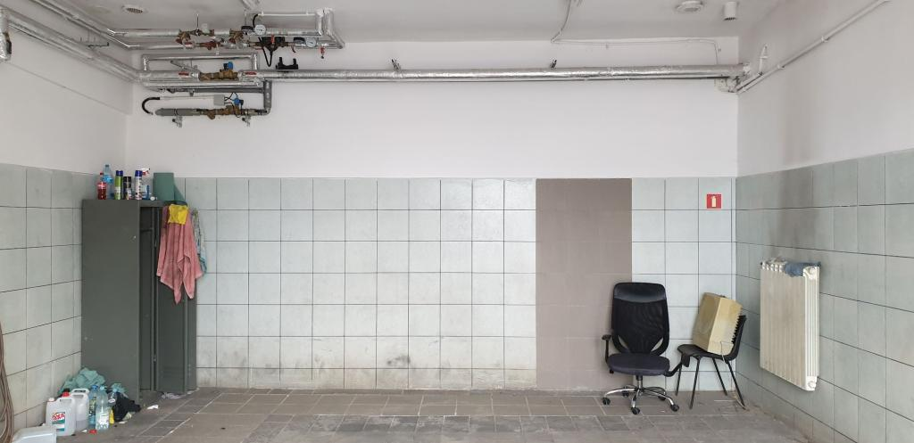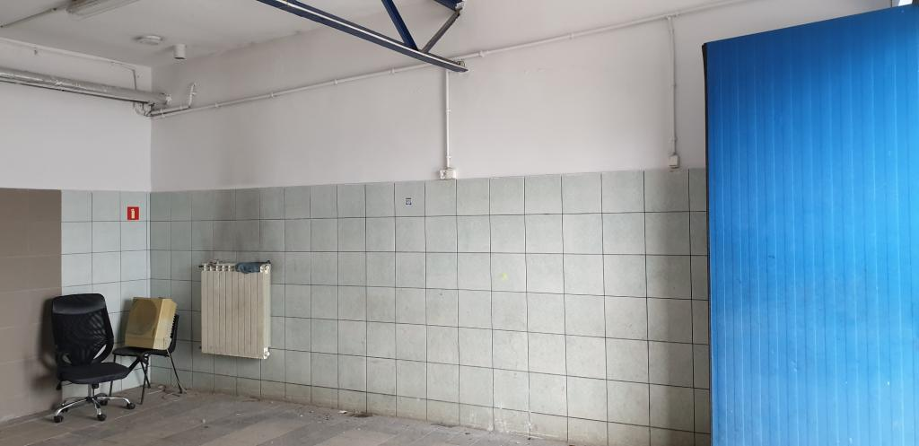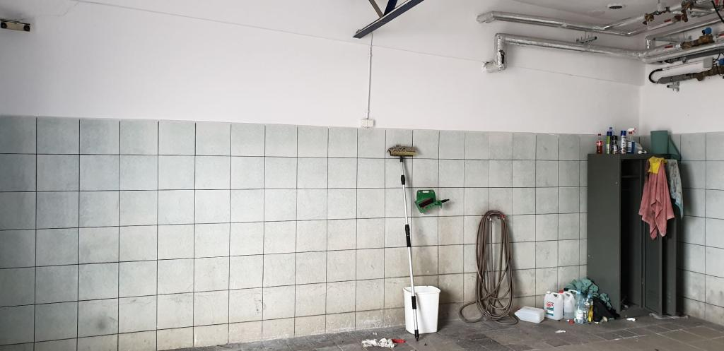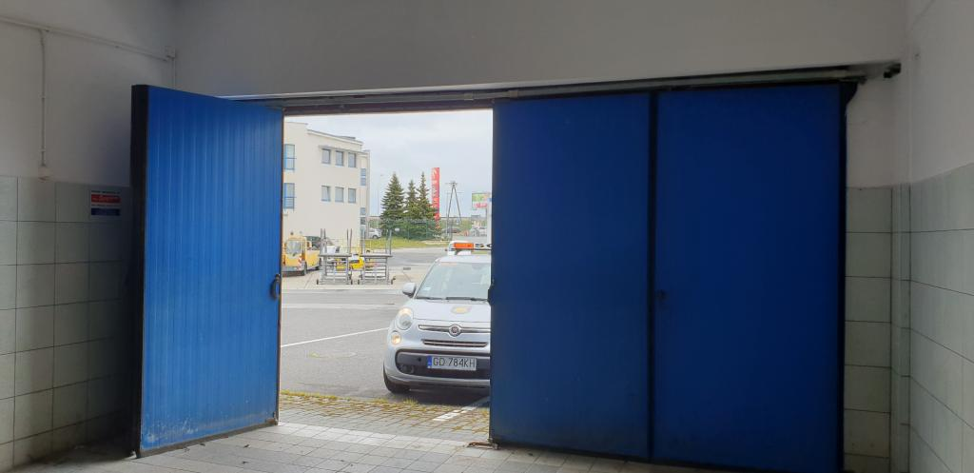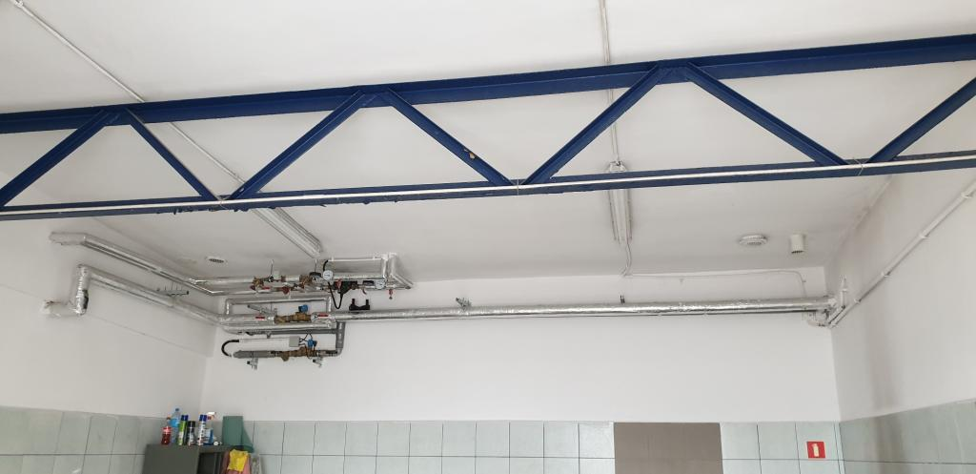

Przeniesienie pomieszczenia socjalnego / jadalni obejmuje min. :
Adaptacja istniejącego pomieszczenia nr 17 na pomieszczenie socjalne / jadalnię poprzez :
- Wykonanie / odtworzenie (pomieszczenie nr 17 było pomieszczeniem socjalnym więc instalacje wod.- kan. można łatwo odtworzyć) instalacji wod-kan. Instalacje należy odtworzyć
z rur PCV dostosowanych do kontaktu z wodą spożywczą i posiadających stosowny atest higieniczny.
- Demontaż posadzki dywanowej i wykonanie posadzki z płytek podłogowych o fakturze antypoślizgowej, w kolorze jasny beż.
- Wyrównanie ścian szpachlą gipsową i malowanie dwukrotne w kolorze białym farbami emulsyjnymi.
- Przeniesienie i montaż wyposażenia meblowego ze starego pomieszczenia socjalnego.
- Wykonanie pasa płytek ściennych pomiędzy szafkami zabudowy kuchennej – płytki szkliwione w kolorze dopasowanym do frontów szafek zabudowy kuchennej.
- Naklejenie tapety na ścianie vis’a vis szafek zabudowy.
- W przypadku potrzeby, rozbudowa instalacji elektrycznej dla zasilania urządzeń kuchennych.
- Wykonanie pomiarów i badań instalacji np.: instalacji elektrycznej oraz bakteriologicznych instalacji wodociągowej.
UWAGA :
wszystkie materiały przed ich wbudowaniem muszą uzyskać akceptację Zamawiającego .

Poniższe dwa zdjęcia pokazują stan obecnego pomieszczenia socjalnego oraz pomieszczenie do którego należy przenieść pomieszczenie socjalne.

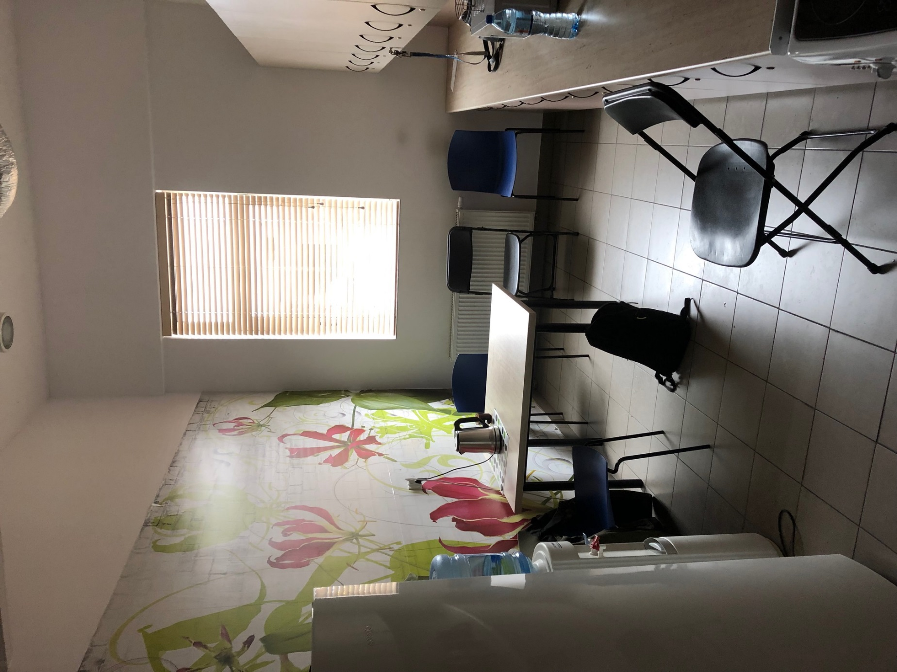
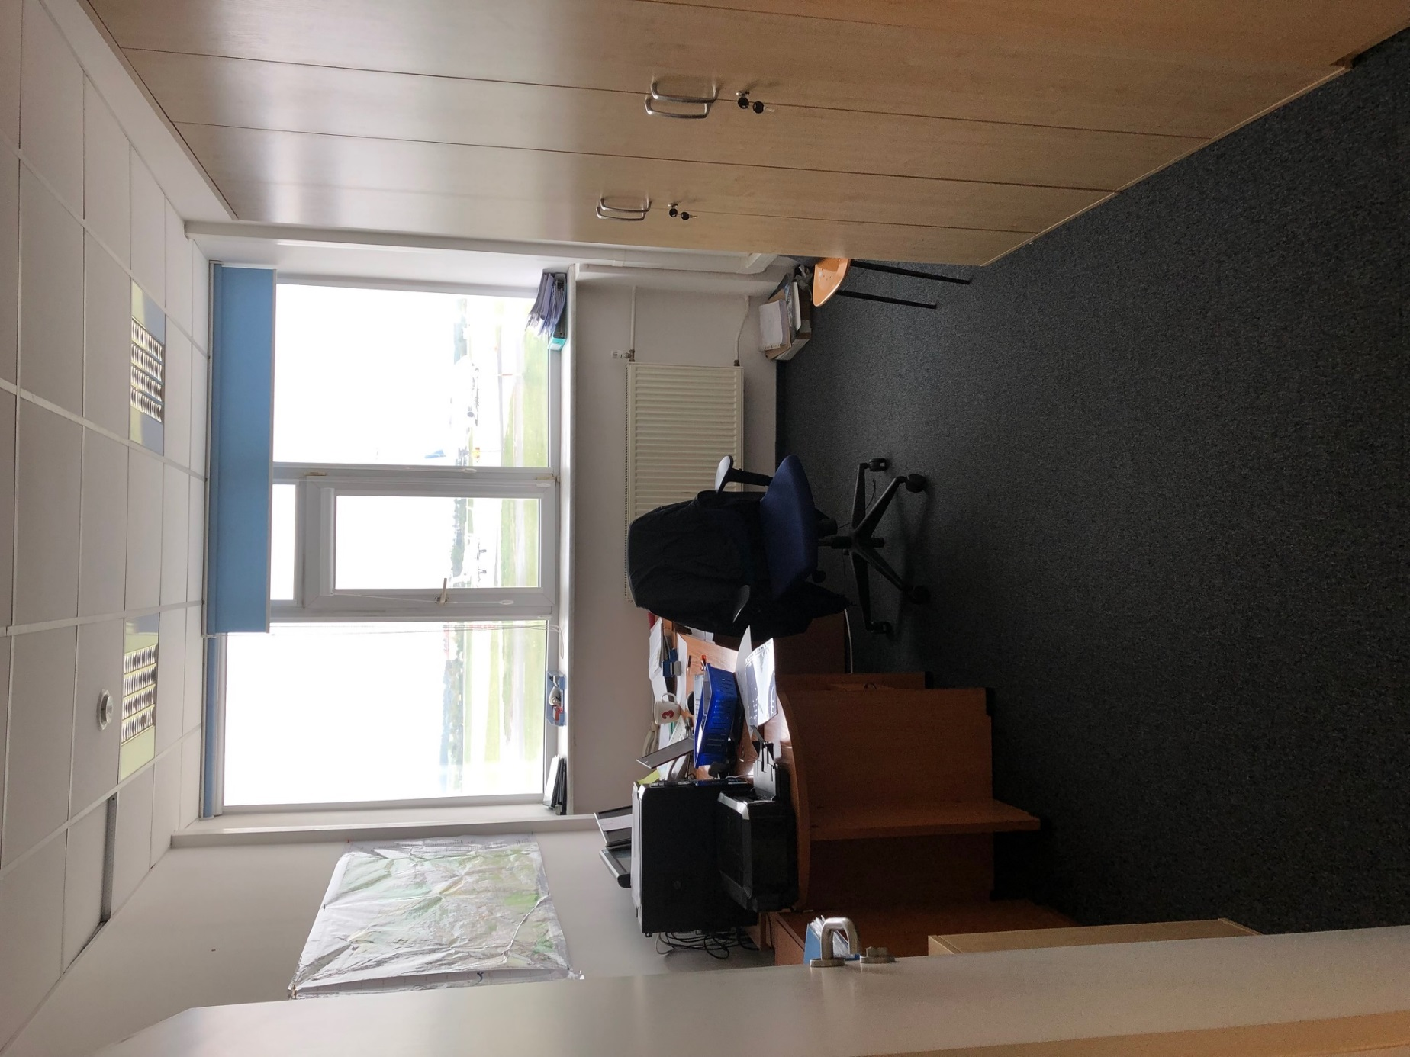
Demontaż bram.
Wykonanie ściany zewnętrznej wraz ze stolarka okienną w starej części technicznej.
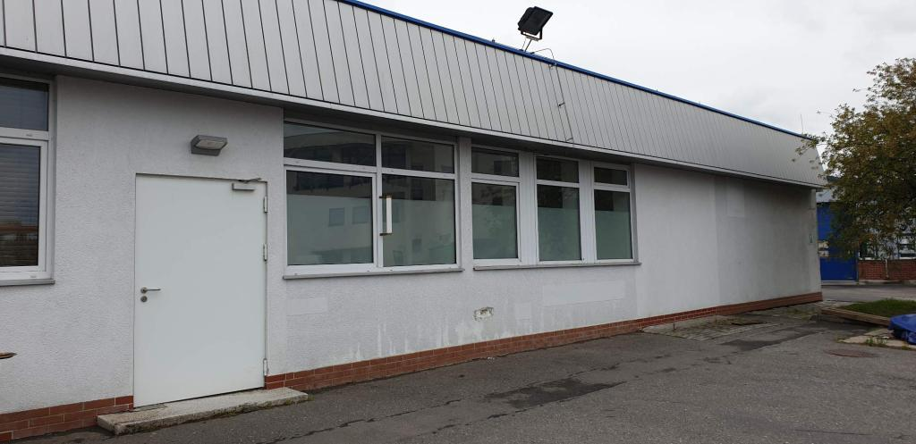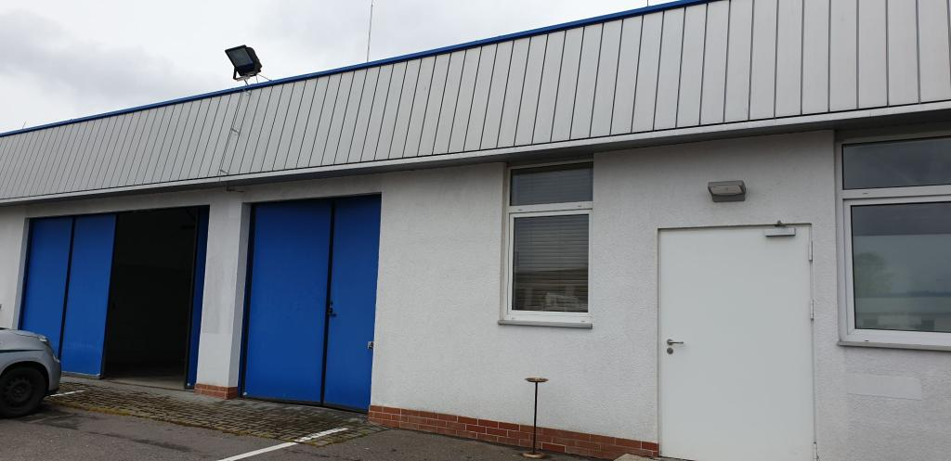
Powyższe zdjęcia pokazują stan obecny do wykorzystania jako np.: podział okienny po wymurowaniu ściany po demontażu istniejących bram garażowo-warsztatowych .
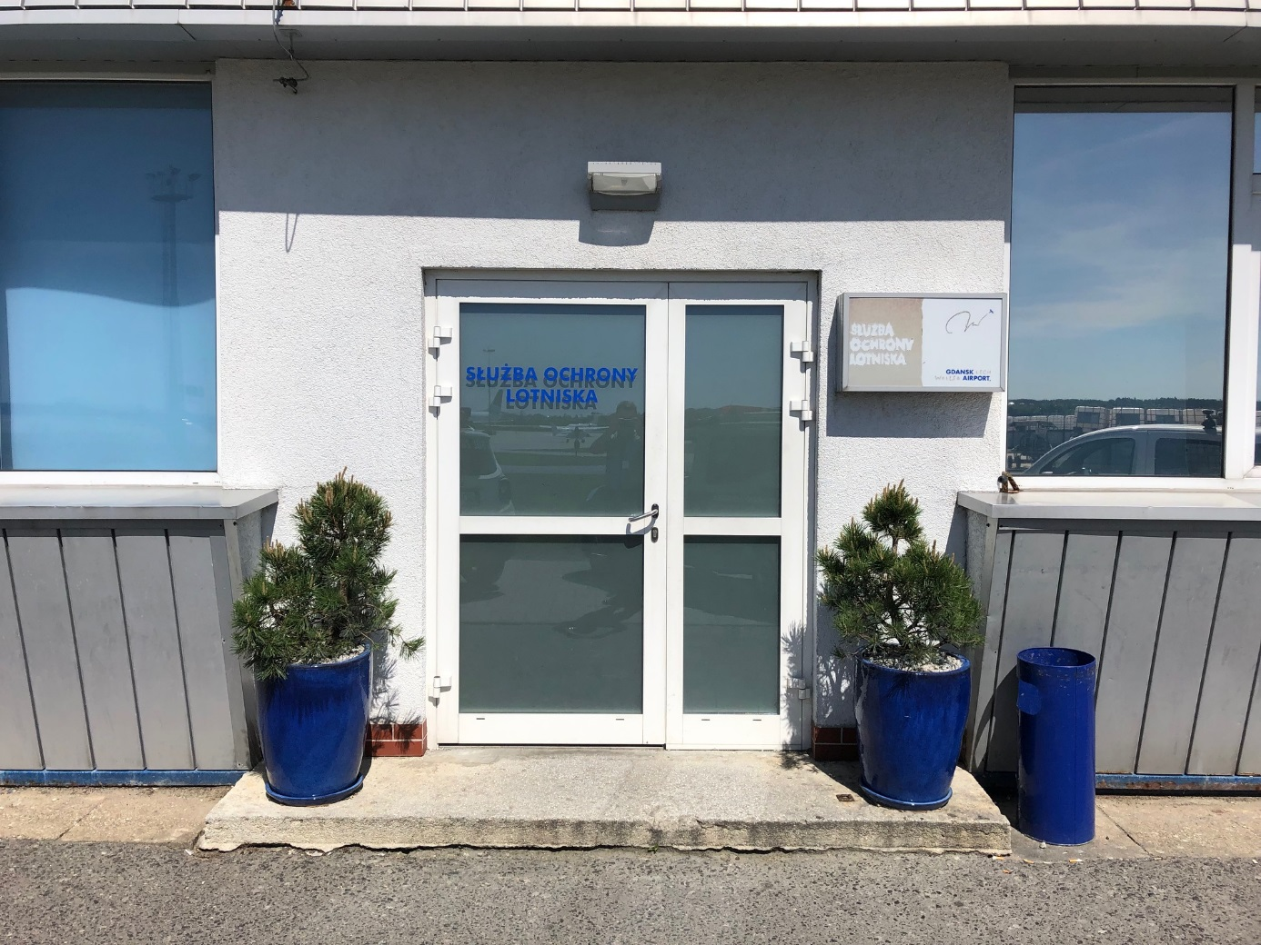
W ramach wykonywanych prac jako część przedmiotu zamówienia zawiera się także odnowienie wejścia głównego do budynku SOL. W ramach odnowienie należy wykonać:

- Nowy stopień - beton klasy C20/25 wodoszczelny min. W6 , mrozoodporny , obłożony
(także podstopień) zewnętrzną płytką klinkierową w kolorze jasnobeżowym.
- Uzupełnienie ubytków elewacji cementowo-wapiennej (baranek) w obszarze wejścia oraz obłożenie płytką elewacyjną od frontu.
- Malowanie elewacji w kolorze białym oraz szarym w przy płytce elewacyjnej farbami zewnętrznego zastosowania.
- Wykonać portal wejściowy z plexi (biały, matowy, nieprzezierny) z oświetleniem LED z dodatkowym elemementem identyfikacji SOL (powiększona wersja emblematu SOL) + nowe oświetlenie wejścia głównego – oświetlenie typu LED, lampa zewnętrznego zastosowania.
- Wykonać nowe wyklejenie drzwi głównych folią matową nieprzezierną wraz z nowym opisem SOL.

W ramach przedmiotu zamówienia jest przygotowanie obiektu do odbioru.

Ponadto:

Przedmiotem umowy jest wykonanie wszelkich robót i czynności, jakie okażą się niezbędne dla kompleksowego wykonania zadania „Przebudowa w budynku Wartowni Służby Ochrony Lotniska w Porcie Lotniczym Gdańsk im. Lecha Wałęsy”, oraz wykonanie wszystkich obowiązków Wykonawcy określonych w umowie.

Zaleca się aby Wykonawca zapoznał się z miejscem realizacji zamówienia i otoczeniem podczas wizji lokalnej.

W celu umówienia wizji lokalnej należy kontaktować się z Szefem SOL Panem Piotrem Niedziułka pod Nr tel. 608 050 779 lub e-mail: p.niedziulka@airport.gdansk.pl

